**Fundação Indaiatubana de Educação e Cultura**

**INFORMÁTICA**

**FABRICIO JULIARI**

**KASSIANE CRISTINA GONÇALVES**

**LUÍS GUSTAVO DE FREITAS**

**VITOR RAFAEL SILVA**

**Projeto sistema hoteleiro**

São João da Boa Vista, novembro de 2019

Fundação Indaiatubana de Educação e Cultura

fabricio juliari

kassiane cristina gonçalves

luís gustavo de freitas

vitor rafael silva

Projeto sistema hoteleiro

Trabalho de Conclusão de Curso de Informática MEDIOTEC.

Orientador: Prof. Wagner Landiva.

São João da Boa Vista, novembro de 2019

Projeto TCC apresentado para obtenção do conceito da disciplina Projeto de Sistemas II

Nomes dos Alunos

Projeto TCC apresentado em / /

Nome do Orientador

Nome do 1º Examinador

Nome do 2º Examinador

Nome do Coordenador do Curso

DEDICATÓRIA

Dedico este trabalho a todos que contribuíram diretamente ou indiretamente com a nossa formação acadêmica.

**AGRADECIMENTO**

Certamente estes parágrafos não irão atender a todas as pessoas que fizeram parte dessa importante fase da minha vida. Portanto, desde já peço desculpas aquelas pessoas que não estão presentes entre essas palavras, mas elas podem estar certas que fazem parte do meu pensamento e de minha gratidão.

Agradecemos ao nosso orientador Prof. Wagner Landiva, pela sabedoria com que nos guiou nesta trajetória.

Aos meus colegas de sala.

A Secretaria do Curso, pela cooperação.

Gostaríamos de deixar registrado também, o nosso reconhecimento as nossas famílias, pois acreditamos que sem o apoio deles seria muito difícil vencer esse desafio.

Enfim, a todos os que por algum motivo contribuíram para a realização desta pesquisa.

EPÍGRAFE

O perigo de verdade não é que os computadores passem a pensar como humanos, mas sim que humanos passem a pensar como computadores.

(Sydney Harris)

Resumo

**RESUMO:** A equipe de desenvolvimento do Software do Hotel é composta pelos alunos da turma de Informática, Fabricio Juliari, Kassiane Cristina Gonçalves, Luís Gustavo de Freitas e Vitor Rafael Silva sendo definidos, Vitor como líder, Kassiane com o planejamento e documentação, Fabricio com o banco de dados e design, Luís como programador.

O projeto proposto é desenvolver um software de gerenciamento para um hotel, contendo os requisitos básicos do mesmo, controlando também o estoque do Hotel e também o fluxo de caixa (funções essas que não serão implementadas no software por questão de tempo, mas poderão ser consideradas em versões futuras).

**Palavras-chave:** Software, Desenvolvimento.

abstract

**ABSTRACT:** Certainly, the episodes are not attended by all the people who are part of this important phase of my life. Therefore, I apologize in advance for those that are not present between the words, but may be certain that they are part of my thought and my gratitude.

We thank our advisor Prof. Wagner Landiva, for the wisdom with which he guided us on this path.

To my classmates.

The Secretariat of the Course, for cooperation.

We would also like to let see our recognition as our families, which was what was very difficult was advantageous. Anyway, all who contribute to the consumption of this research.

**Keywords:** Control Tool, Development.

# Introdução.

###### Equipe.

A equipe de desenvolvimento do Software do Hotel é composta pelos alunos da turma de Informática, Fabricio Juliari, Kassiane Cristina Gonçalves, Luís Gustavo de Freitas e Vitor Rafael Silva sendo definidos, Vitor como líder e designer, Kassiane com o planejamento e documentação, Fabricio com o banco de dados e designer, Luís como programador.

###### Requisitos.

O projeto proposto é definido como uma ferramenta de controle de um software para um hotel, contendo cadastro de hóspedes, funcionários e usuários controlando também o estoque do Hotel (função essa que não terá tempo para ser concluída, mas será considerada em versão futura), e as reservas de quartos, assim como o pagamento de salário dos funcionários.

# Tecnologia.

As tecnologias utilizadas para desenvolvimento do projeto foram:

Mysql para o Banco de Dados, Java para o desenvolvimento do software, Trello para acompanhar e gerenciar o desenvolvimento do projeto.

# Metodologia.

A metodologia empregada para desenvolvimento da ferramenta foi dada de acordo com o fluxograma abaixo:

As etapas da metodologia são descritas de acordo com:

1. Levantamento de requisitos: Os requisitos foram previamente descritos no capítulo 4, sendo definidos pelos alunos.
2. Planejamento: O planejamento foi, Banco de dados, Java, Designer, testes, aprovação.
3. Desenvolvimento: Finalizado com sucesso.
4. Testes: Foram realizados os seguintes testes.

Começou no dia 05/08/2019.

Terminou no dia 04/11/2019.

# Relatório da Programação.

O objetivo principal do software é tornar o gerenciamento de um hotel muito mais simples, prático e de fácil entendimento. Possuindo cadastro de quarto, funcionário, usuário, lembrete e hospede contendo suas listagens também.

Em suas funções também há possibilidade de atualizar e excluir dados, e lembrar o usuário de seus afazeres.

# Telas.

AINDA NÃO TERMINADO!

# Documentação do Designer.

As cores das telas foram escolhidas com objetivo de trazer calma, e também não cansar a vista do usuário, a cor azul também significa lazer.

No espaçamento decidimos, que as funções do programa quando fossem clicadas em certa aba o evento desencadearia uma atualização na tela onde se defini as informações, se elas são parecidas ou não as deixando perto uma da outra.

A ideia é de que o usuário pense nos quartos como um local confortável para um boa noite de sono.

O logotipo da empresa tem a função de mostrar para o usuário o comprometimento da empresa.

# Problemas durante a programação.

AINDA NÃO FEITO.

# Desenvolvimento.

###### Banco de Dados.

O Banco de Dados utilizado para o desenvolvimento e aplicação do software em MYSQL, é composto pelas seguintes tabelas: funcionários, hóspedes, quartos, lembretes e reservas. Utilizadas para armazenar dados específicos de acordo com as informações e realizar consultas em conjunto com o software, atendendo os requisitos do sistema.

###### Projeto Conceitual.

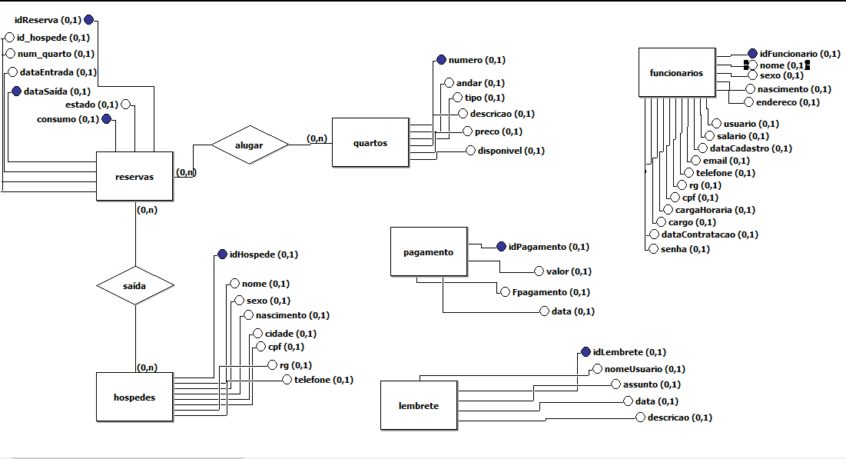

###### Projeto Lógico.

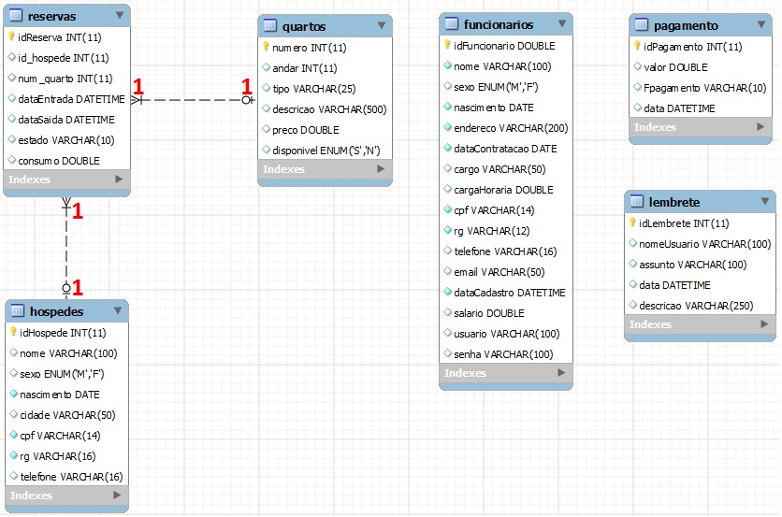

###### Projeto Físico.

create database hotel;

#TABELA FUNCIONARIOS

use hotel;

create table funcionarios (

idFuncionario double primary key auto_increment,

nome varchar (100) not null,

sexo enum ('M', 'F','Outro'),

nascimento date not null,

endereco varchar (200) not null,

dataContratacao date not null,

cargo varchar (50),

cargaHoraria double,

cpf varchar (14) unique not null,

rg varchar (12) unique not null,

telefone varchar(16),

email varchar(50),

dataCadastro datetime not null,

salario double,

usuario varchar(100),

senha varchar(100)

);

#TABELA HOSPEDES

use hotel;

create table hospedes (

idHospede int primary key auto_increment,

nome varchar (100),

sexo enum ('M', 'F','Outro'),

nascimento date not null,

cidade varchar(50),

cpf varchar(14) unique not null,

rg varchar (16) unique not null,

telefone varchar(16)

);

#TABELA QUARTOS

use hotel;

create table quartos (

numero int primary key,

andar int,

tipo varchar (25),

descricao varchar (500),

preco double,

disponivel enum ('S', 'N')

);

#TABELA DE CONTROLE DE DINHEIRO

/*use hotel;

create table fluxodecaixa (

idFluxo int primary key auto_increment,

nome varchar(100),

valor double,

data date,

ESD enum ('Pagar', 'Receber')

);*/

#TABELA DE ESTOQUE

/*use hotel;

create table estoque (

idEstoque double primary key auto_increment,

nome varchar(100),

descricao varchar(200),

quantidade int,

valor double,

validade date

);*/

#TABELA RESERVAS

use hotel;

create table reservas(

idReserva int primary key auto_increment,

id_hospede int,

num_quarto int,

dataEntrada datetime,

dataSaida datetime,

estado varchar(10),

consumo double,

foreign key (id_hospede) references hospedes (idHospede),

foreign key (num_quarto) references quartos (numero)/*,

foreign key (consumo) references estoque (idEstoque)*/

);

#TABELA PAGAMENTOS - GERAR RELATÓRIO

use hotel;

create table pagamento(

idPagamento int primary key auto_increment,

valor double,

Fpagamento varchar(50),

data datetime,

descricao varchar(200)

/*,

id_Fluxo int,

pFuncionario double,

foreign key (id_Fluxo) references fluxodecaixa (idFluxo),

foreign key (pFuncionario) references funcionarios (salario)*/

);

#LEMBRETES

use hotel;

create table lembrete (

idLembrete int primary key auto_increment,

nomeUsuario varchar(100),

assunto varchar(100),

data datetime,

descricao varchar(250)

);

#INSERTS

use hotel;

insert into funcionarios(usuario,senha,nome,sexo,nascimento,endereco,dataContratacao,cargo,cargaHoraria,cpf,rg,telefone,email,dataCadastro,salario)

values("admin","admin",'Luis Gustavo de Freitas','M','2002-04-09','R. do Luis','2019-08-08','Gerente de TI','8','111.111.111-1','11.111.111-1','199123-4567','luisgufreitas1989@gmail.com','2019-08-27 15:27:12','2100.00'),

("pedro","0511",'Pedro da Silva','M','1999-05-19','R. do Pedro','2017-05-11','Recepcionista','8','222.222.222-2','22.222.222-2','199891-0111','silvapedro0519@gmail.com','2019-08-27 15:29:12','1700.00');

use hotel;

insert into hospedes(nome,sexo,nascimento,cidade,cpf,rg,telefone)

values('Kássio','M','2002-08-01','São João da Boa Vista','111.111.111-1','11.111.111-1','199123-4567'),

('Mariana','F','1998-05-17','São Paulo','222.222.222-2','22.222.222-2','199891-0111');

use hotel;

insert into quartos(numero,andar,tipo,descricao,preco,disponivel)

values(1,0,'Médio','Quarto simples para duas pessoas com custo benefício bom',900.00,'N'),

(88,8,'Suíte de Luxo','Suíte de luxo com as melhores regalias para o melhor conforto disponível',5000.00,'S');

use hotel;

insert into reservas(id_hospede,num_quarto,dataEntrada,dataSaida,estado,consumo)

values(1,88,'2019-08-29 13:06:22','2019-09-14 16:58:31','Concluído',749.83),

(2,1,'2019-08-27 15:44:59','2019-09-10 12:04:33','Em estadia',395.79);

use hotel;

insert into pagamento(valor,Fpagamento,data)

values(534.31,'Crédito','2019-08-27 17:32:14'),

(349.55,'Boleto','2019-08-27 17:44:23');

insert into lembrete(nomeUsuario,assunto,data,descricao)

values('Pedro','Pagar conta de eletricidade 2ªfeira','2019-08-27 14:00:00','Conta de eletricidade boleto R$600.00 na lotérica na avenida principal'),

('Luis','Pagar encanador','2019-08-27 16:27:15','Encanador consertou vazamento no quarto 1 térreo essa semana R$250.00');

#SELECTS

use hotel;

#seleciona os quarto disponivel com preço igual ou menor que 5000

select * from quartos where preco <=5000 and disponivel = 'S';

use hotel;

#retorna nome do usuario, o numero do quarto que ele ficou, data de entrada e data de saída da reserva, o estado do quarto e o estado da reserva listando os nomes em ordem crescente(alfabética)

select hospedes.nome,numero,andar,disponivel,consumo,dataEntrada,dataSaida,estado from reservas,hospedes,quartos where idHospede = id_hospede and numero = num_quarto order by nome asc;

use hotel;

#verifica se o usuário é igual 'admin' e senha igual a 'admin'

select usuario,senha from funcionarios where usuario='admin' and senha='admin';

use hotel;

#seleciona todos os campos da tabela de lembretes que tem a data depois de 2019-08-27 e da hora 15:00:00

select * from lembrete where data >= '2019-08-27 15:00:00';

use hotel;

select ('Script do Banco Pronto');

# Diagrama de Caso de Uso.

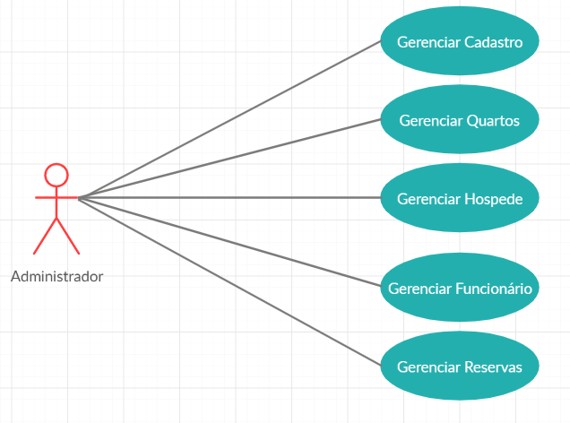

# Conclusão.